Was können wir kompostieren?

Unten siehst du verschiedene Gegenstände.
Welche können wir in die Biotonne werfen oder auf den Kompost geben?
Welche gehören in andere Recyclingtonnen?




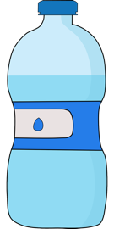

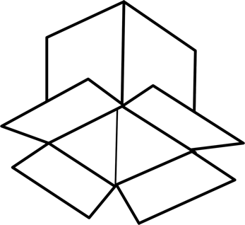
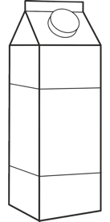

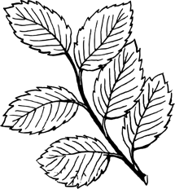
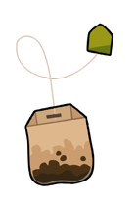
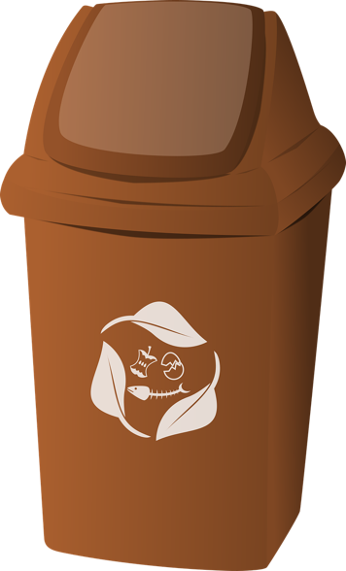
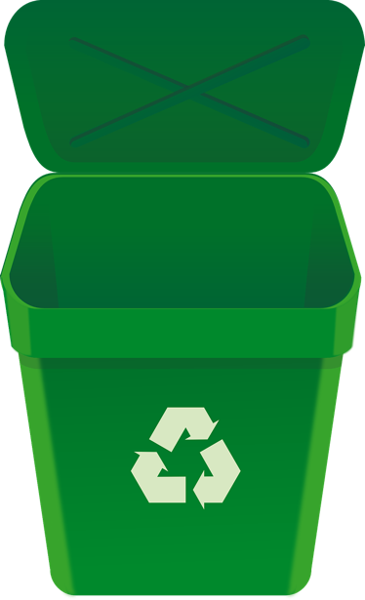

Kompost / Biotonne
Andere Recyclingtonnen

Welche Erklärung gehört zu welchem Wort? Ordne zu.

eine nährstoffreiche Erde aus Garten- oder Küchenabfällen
verrotten oder in kleinere Stücke zerfallen
winzig kleine Lebewesen
der Prozess, aus Abfällen etwas Neues zu machen
new

Mikroorganismen
Recycling
Kompost
sich zersetzen

Setze die oben genannten Wörter in die passenden Lücken ein:

Nach einer Woche in der Sonne begann das Obst, sich zu
_________________________.

Wir pflanzten den Samen in den , den wir hergestellt hatten.

Mit können wir Dinge wiederverwenden, anstatt sie wegzuwerfen.

Bakterien und Pilze sind .

